28.V.2020
Za co kochamy mamy

Link do piosenki z prezentacji: Piosenka – „kocham Cię Mamo”
https://www.youtube.com/watch?v=IdxQW3jqYtA&fbclid=IwAR1Ve1Z_1GsEmChioD_cRwMhrW1b56nbaNnDV3cY9ZdZTN39VdMBXMCi9BU
piosenka „Jesteś mamo skarbem mym”
https://www.youtube.com/watch?v=RvHfN-4Va4g&feature=youtu.be

zapoznaj się z wierszami:
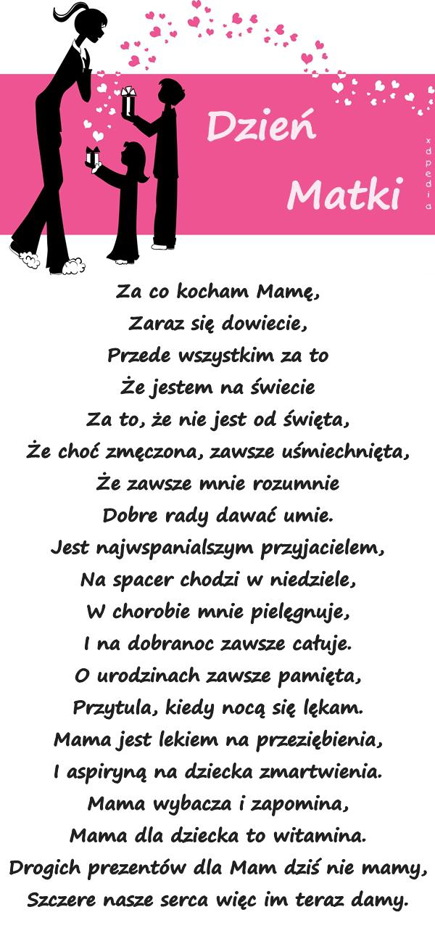
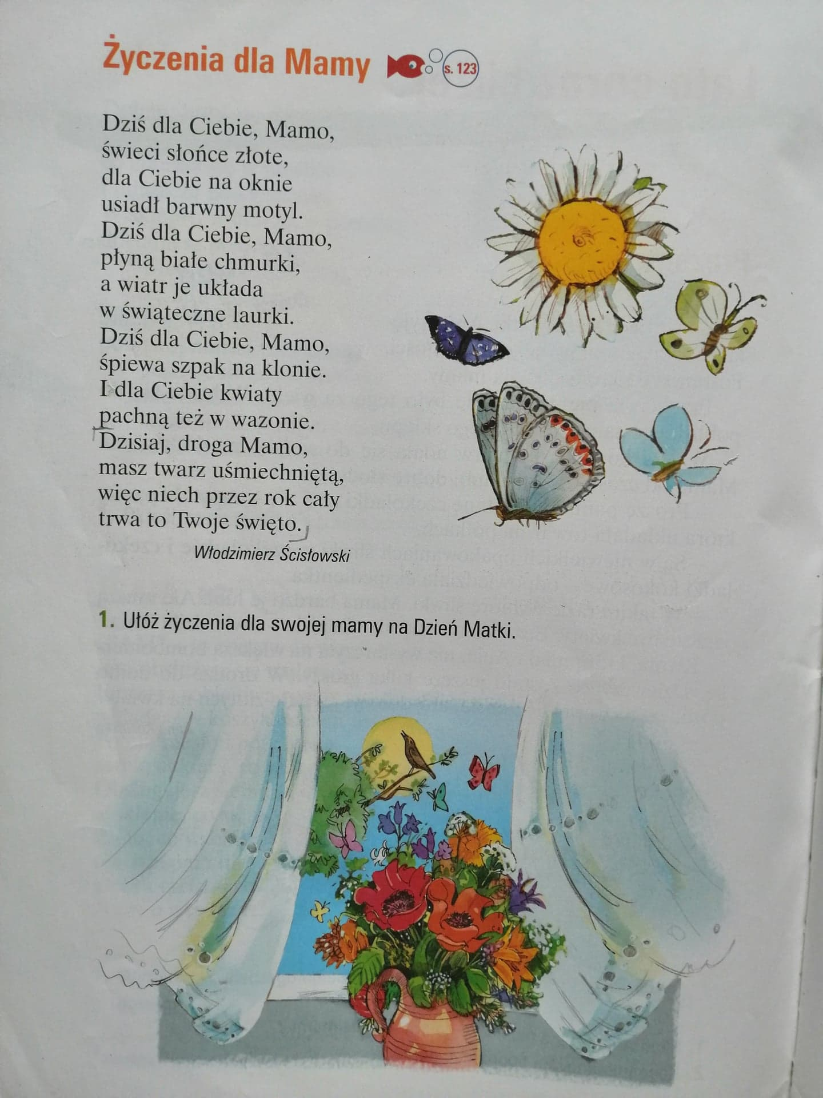

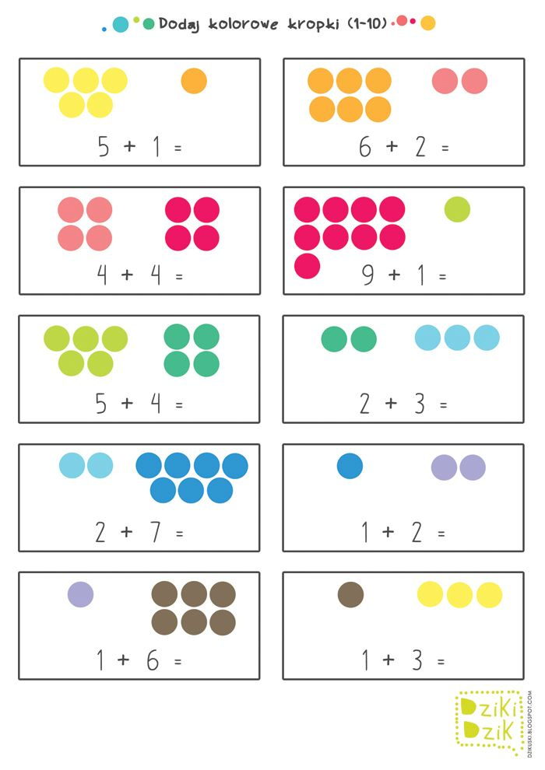
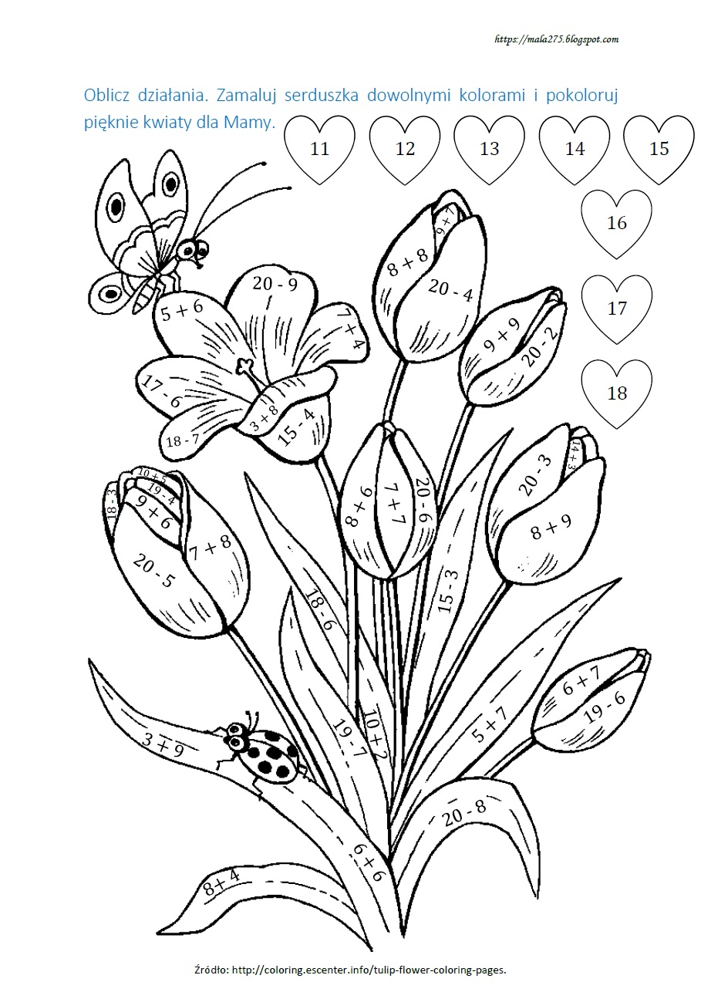

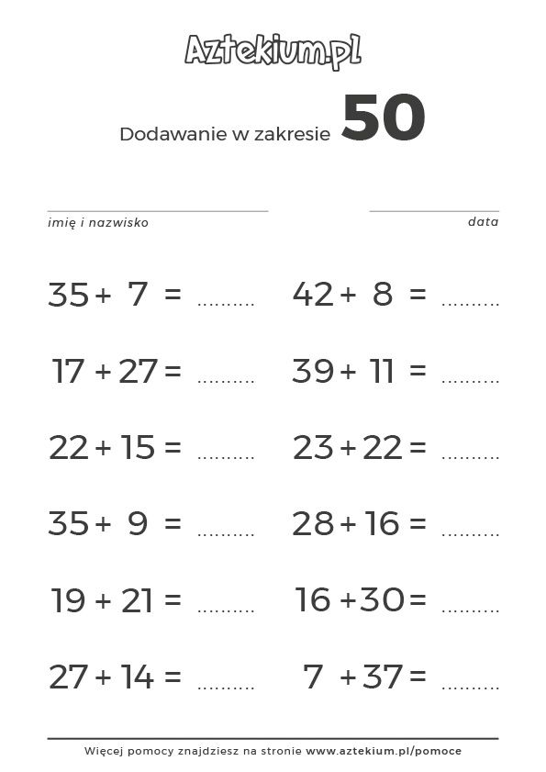

Przeczytaj tekst lub poproś rodzica
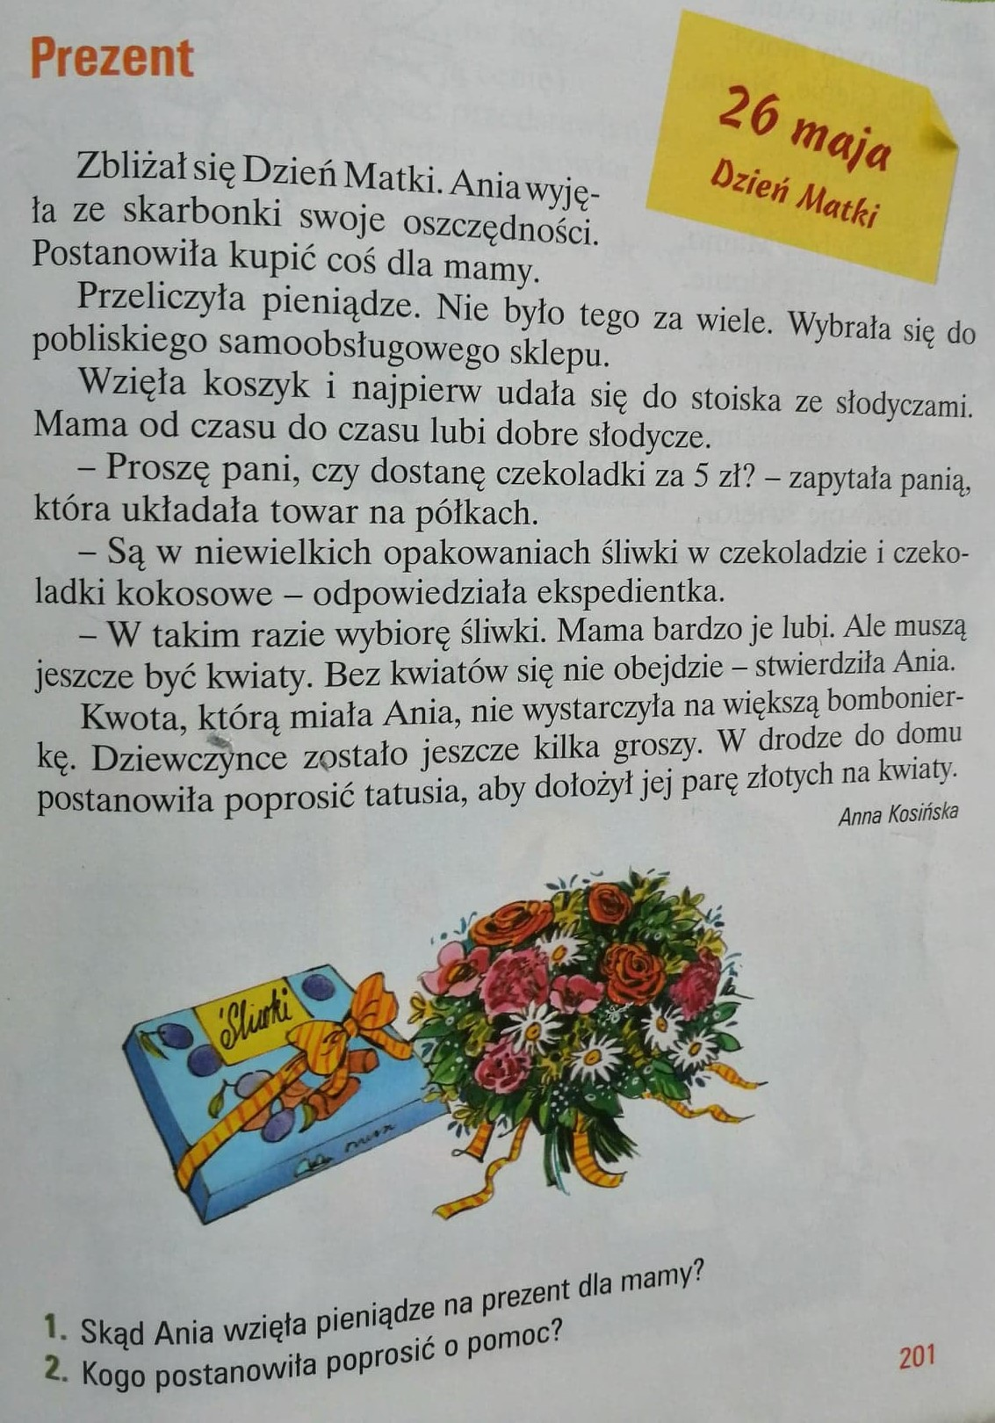
Pokoloruj wybrany obrazek:
